**今日动态**

**10月27日 星期四 晴**

1. **入园情况：**

今日出勤人数24人，请假2人是**姜悦宸、丁啸**请所有请假的家长在当天7点40前告知老师是否请假哦。

1. **区域游戏**

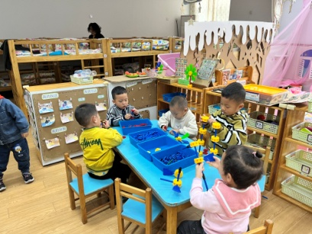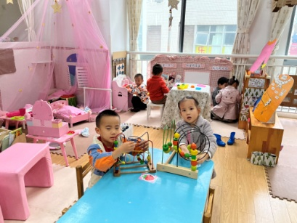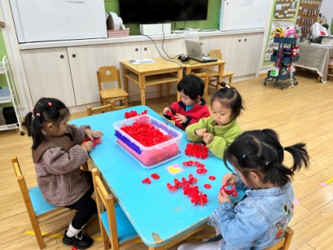

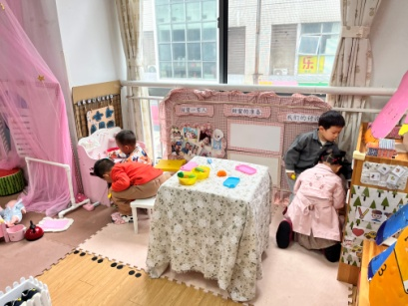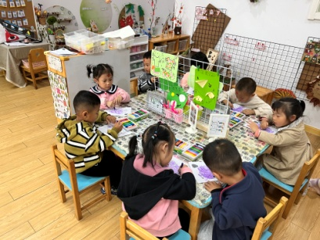

1. **作品展示**

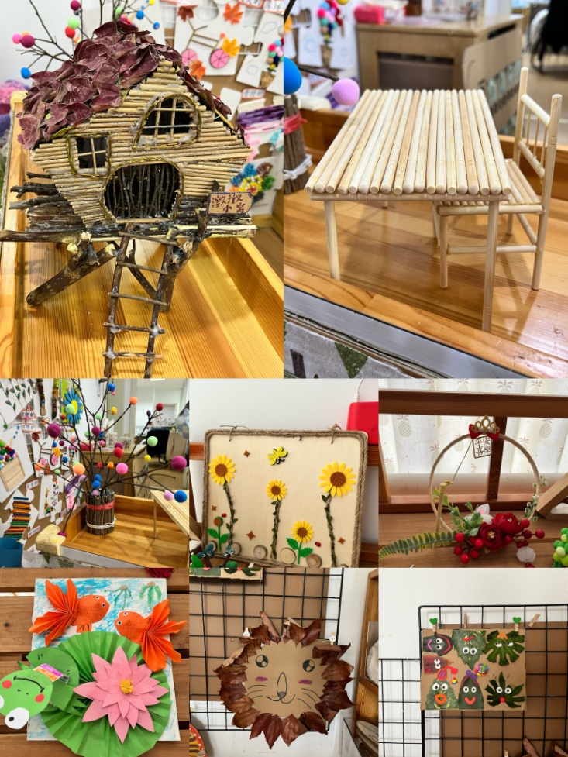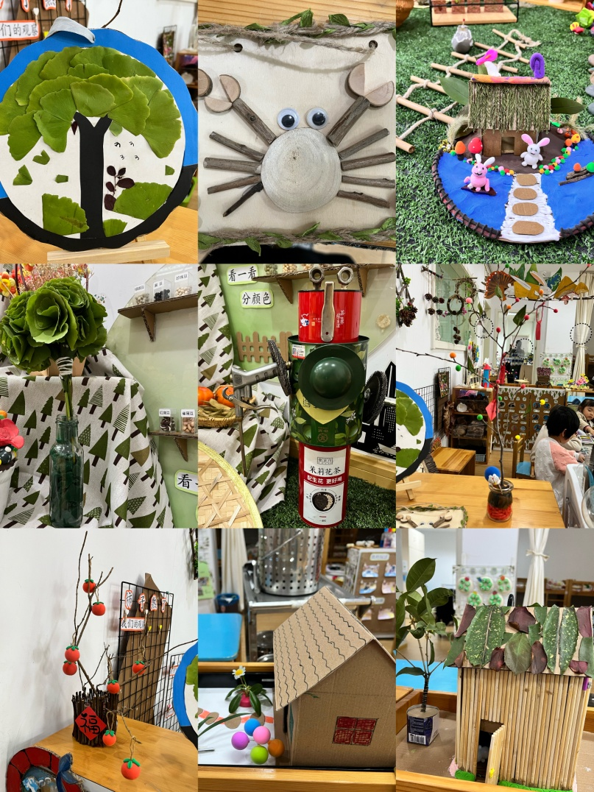

非常感谢各位巧手家长的配合，这次的作品每一个人做的都非常漂亮，看的出来都是花了很多心思的，非常感谢你们！

1. **生活活动：**

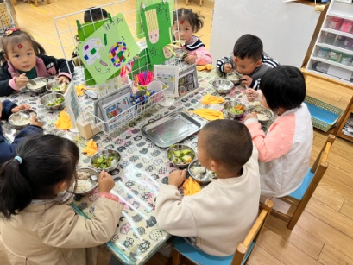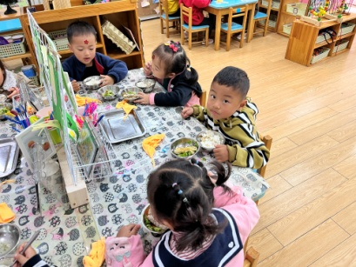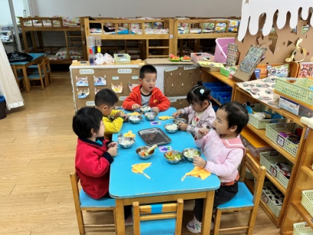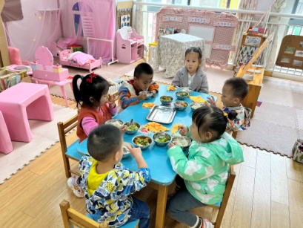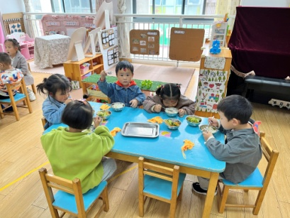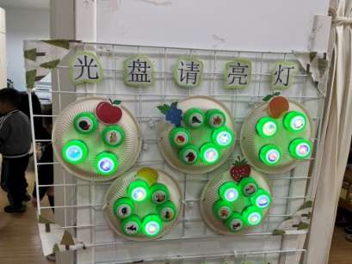

今天的光盘小达人有**谢琦悦、徐知行、尚子晴、李沐研、杨赟、刘佩琦、吴予希、许择迅、赵梦琪、武依朵、杨昊、李梦婉、王诗航，**你们把饭菜汤全部都吃完了，厉害哦，其他小朋友也加油，争取早日成为光盘小达人。

1. **温馨提示**

1、步骤图：雪花片——圆环 ，圆环在幼儿园已经拼过很多次，但是我们班现在只有李梦婉、武依朵、徐知行、吴予希这四位小朋友会哦，麻烦家长们在家带着孩子多练一练哦。

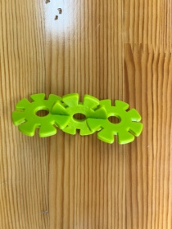 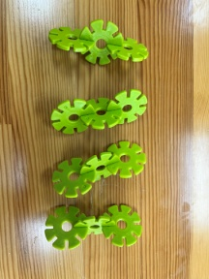 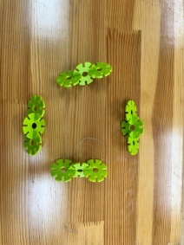 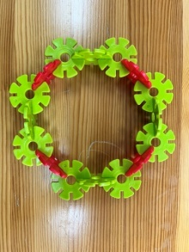

一根金箍棒 拼四根 摆成正方形 用四片雪花片连接

2、本周我们会继续带着宝宝们学习了穿拉链衫、脱裤子、穿裤子，大家回家也要帮助幼儿复习哦。